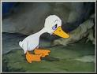
L'ANEC LLEIG
Hi Havia una vegada un aneguet que era molt lleig i tots els altres ànecs es reien d’ ell. Cada dia que el veien es reien d’ ell, i ell un dia se’n va anar a banyar-se, els altres ànecs li van dir mira qui hi ha aquí l’ànec més lleig de la terra i li van dir lleig més que lleig, marxa d’aquí. Els hi va explicar a la seva família, però fins i tot la seva mare i els seus germans l’insultaven, i per això va marxar de casa.

La seva família es va empenedir d’ insultar-lo i el van anar a buscar. El van trobar dormint al costat d’una roca, i li van dir germà nostre vine a casa que ja no t’insultarem més. La mare està molt preocupada i vol que tornis i nosaltres també. Hem après que cadascú és com és.

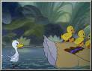 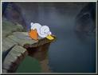 ISMAEL SERHIR

